# 附件中间件调用说明

|  |  |  |  |
| --- | --- | --- | --- |
| 版本号 | 内容 | 修改人 | 修改时间 |
| V1.0.0 | 初版 | 黄邈 | -- |
| V1.0.1 | 上传、修改生成二维码方式、 | 黄邈 | 18-4-9 |
| V1.0.2 | 1：新增上传附件返回附件组信息。  2：新增修改附件返回附件组信息.  3：修改附件接口返回当前添加得附件信息 | 黄邈 | 18-5-22 |
| V1.0.3 | 1:结构调整  2:支持内存分片  3:支持上传分片 | 黄邈 | 18-7-11 |

## 说明

根据rest风格进行调用。新增修改支持form直接提交。

## 通用应答

|  |  |  |
| --- | --- | --- |
| 参数名 | 类型 | 说明 |
| code | Int | 返回的编码，与0渠道互联网一致 |
| message | String | 返回的信息 |
| data | 不确定类型 | 根据业务返回 |
| exceptionMsg | Array | 异常的堆栈信息 |

## 下载附件

请求url: http://ip:port/attach/download

请求类型: GET

请求参数:

|  |  |  |
| --- | --- | --- |
| 参数名 | 类型 | 说明 |
| id | String | 下载附件组得附件id |
| token | String | 系统令牌 |

返回参数：采用通用应答，data 放入根据你写入的附件集合。

根据返回的data加上文件服务器浏览的ip:port即可查看原图

示例:

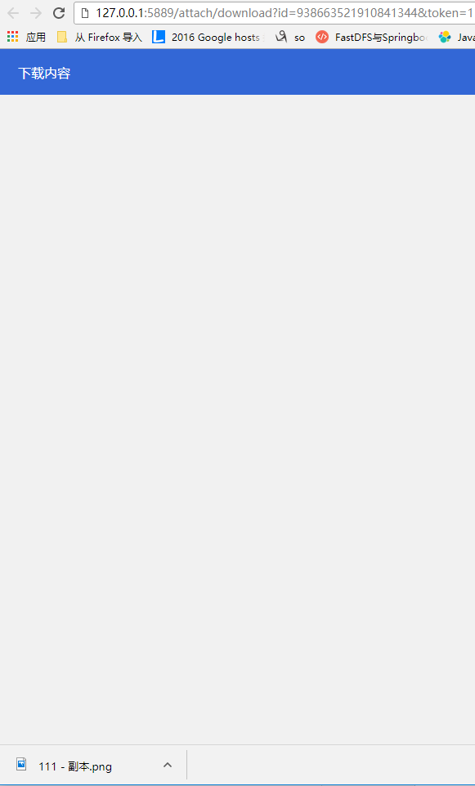

## 根据附件组id获取附件列表

请求url: http://ip:port/attach/getById

请求类型: GET

请求参数:

|  |  |  |
| --- | --- | --- |
| 参数名 | 类型 | 说明 |
| id | String | 查询附件组id |
| token | String | 系统令牌 |

返回参数：采用通用应答，data 放入根据你写入的附件集合。

根据返回的data加上文件服务器浏览的ip:port即可查看原图

示例:

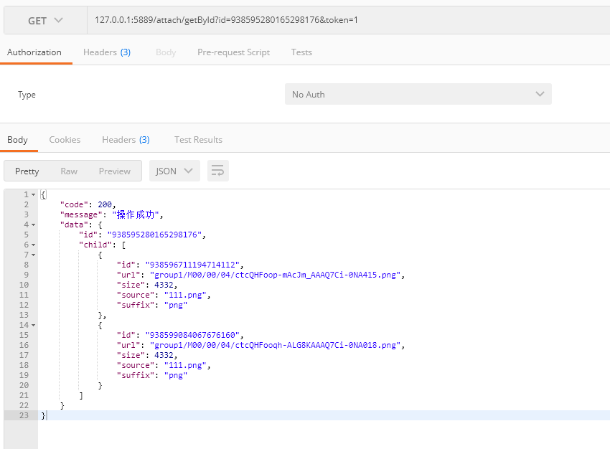

采用通用应答，data 放入你所添加成功返回的附件组

data

id代表附件组id。

child代表附件组得附件。。包含多个

id代表附件id、

url代表附件路径

size 字节数

source 原文件

suffix 后缀

## 根据多个附件组id获取附件列表

请求url: http://ip:port/attach/queryByIds

请求类型: GET

请求参数:

|  |  |  |
| --- | --- | --- |
| 参数名 | 类型 | 说明 |
| idList | String | 查询附件组id得id，可多个 |
| token | String | 系统令牌 |

返回参数：采用通用应答，data 放入根据你写入的附件集合。

根据返回的data加上文件服务器浏览的ip:port即可查看原图

示例:

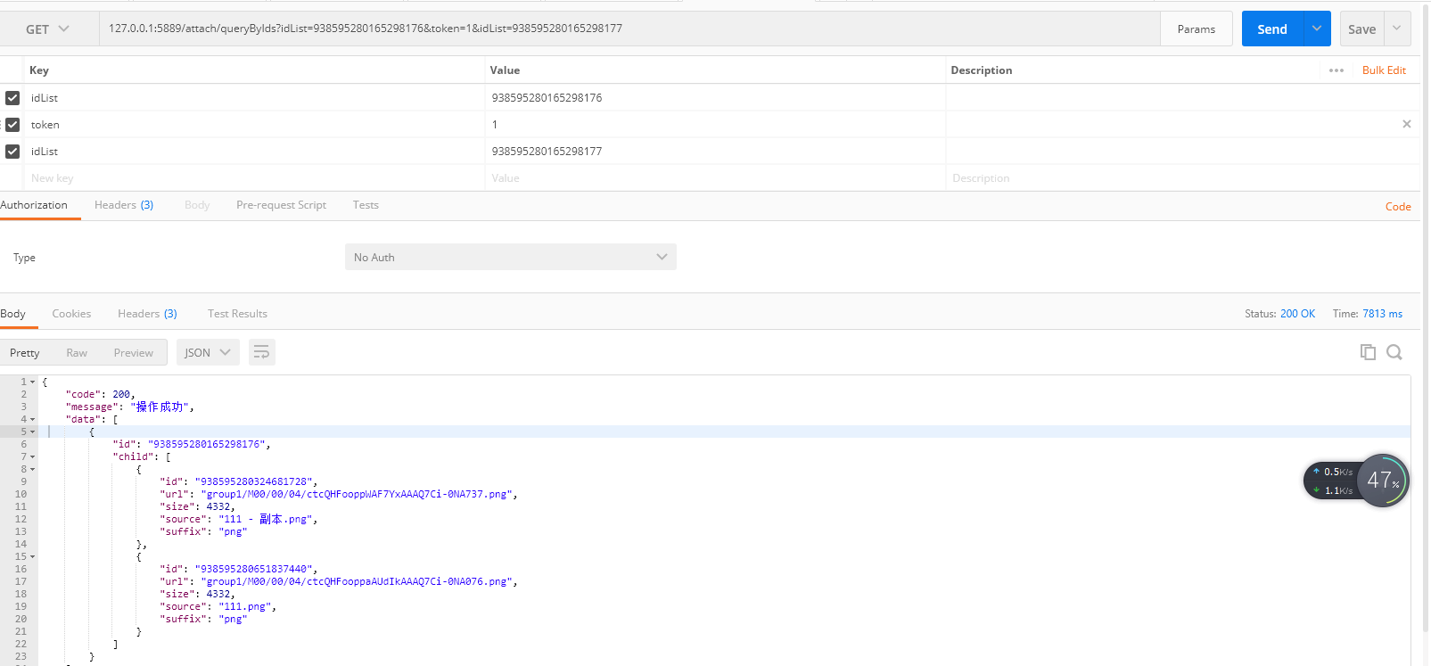

采用通用应答，data 放入你所添加成功返回的附件组

data 包含多个

id代表附件组id。

child代表附件组得附件。。包含多个

id代表附件id、

url代表附件路径

size 字节数

source 原文件

suffix 后缀

## 根据系统、功能获取附件列表

请求url: http://ip:port/attach/query

请求类型: GET

请求参数:

|  |  |  |
| --- | --- | --- |
| 参数名 | 类型 | 说明 |
| func | String | 功能名。多级使用①进行分离 |
| token | String | 系统令牌 |

实例中1①2①2 解析： 1文件夹下包含2文件夹。2文件夹下包含2文件夹。

代表查看1下得2下得2文件夹得系统数据

返回参数：采用通用应答，data 放入根据你写入的附件集合。

根据返回的data加上文件服务器浏览的ip:port即可查看原图

示例:

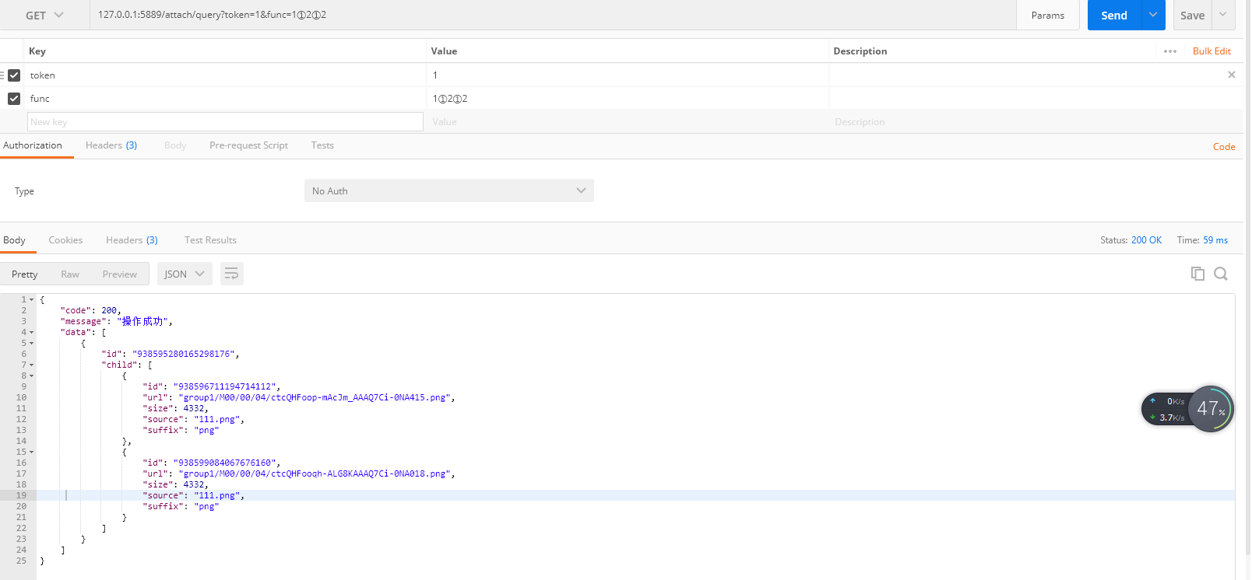

采用通用应答，data 放入你所添加成功返回的附件组

data 包含多个

id代表附件组id。

child代表附件组得附件。。包含多个

id代表附件id、

url代表附件路径

size 字节数

source 原文件

suffix 后缀

## 上传附件

请求url: http://ip:port/attach/save

请求类型: POST

请求参数:

|  |  |  |  |  |
| --- | --- | --- | --- | --- |
| 参数名 | 类型 | 必填 | 默认值 | 说明 |
| token | String | Y |  | 系统令牌 |
| func | String | Y |  | 功能名称、多级使用①进行分割 |
| file | Array(File) | N |  | 上传的文件数组。Form表单提交的文件有多少个请填写多个 |
| reqType | Integer | N |  | 默认根据file进行上传，  如果为1则代表生成二维码进行上传，配合reqParam使用 |
| reqParam | String | N |  | reqType不为空得时候使用 |
| trunk | Int | N | 1 | 当前分片数 |
| trunks | Int | N | 1 | 总分片数 |
|  |  |  |  |  |

返回参数：采用通用应答，data 放入你所添加成功返回的ID。

此ID用于获取单次上传的附件组

示例:

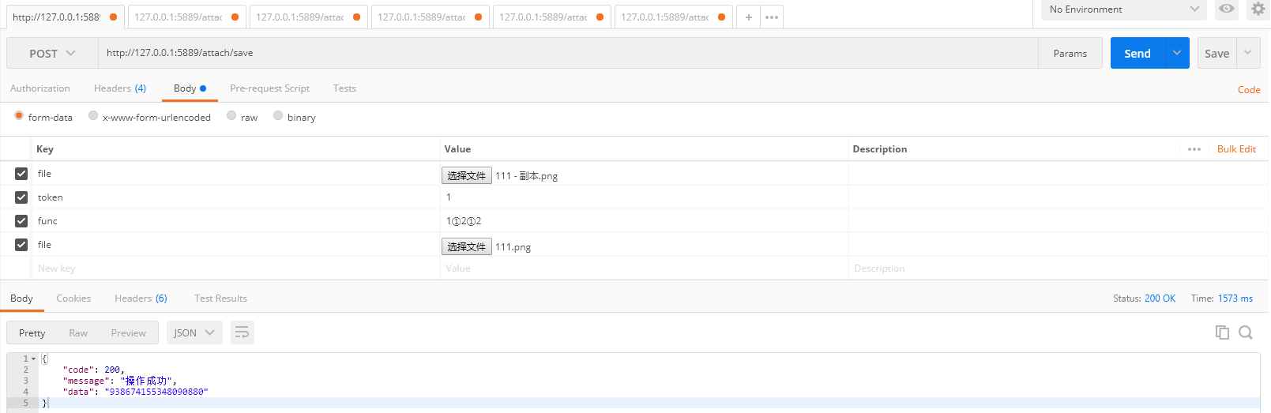

二维码：

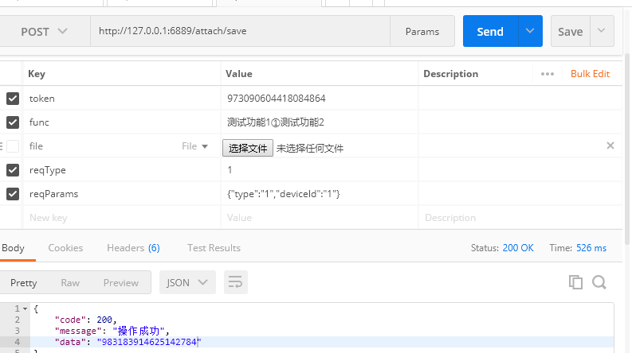

## 上传附件并获取附件信息

请求url: http://ip:port/attach/saveRestFile

请求类型: POST

请求参数:

|  |  |  |
| --- | --- | --- |
| 参数名 | 类型 | 说明 |
| token | String | 系统令牌 |
| func | String | 功能名称、多级使用①进行分割 |
| file | Array(File) | 上传的文件数组。Form表单提交的文件有多少个请填写多个 |
| reqType | Integer | 默认根据file进行上传，  如果为1则代表生成二维码进行上传 |
| reqParam | String | reqType不为空得时候使用 |

返回参数：采用通用应答，data 放入你所添加成功返回的附件组信息。

示例:

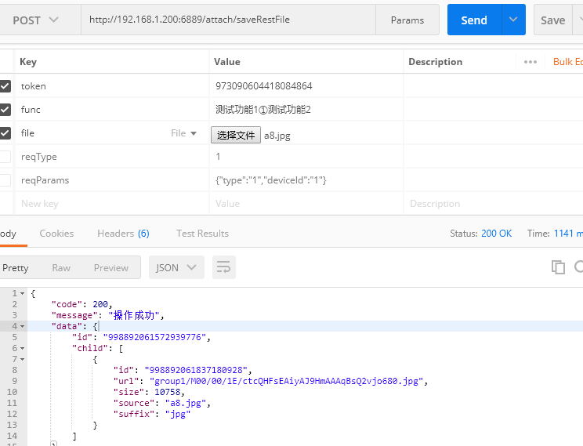

二维码：

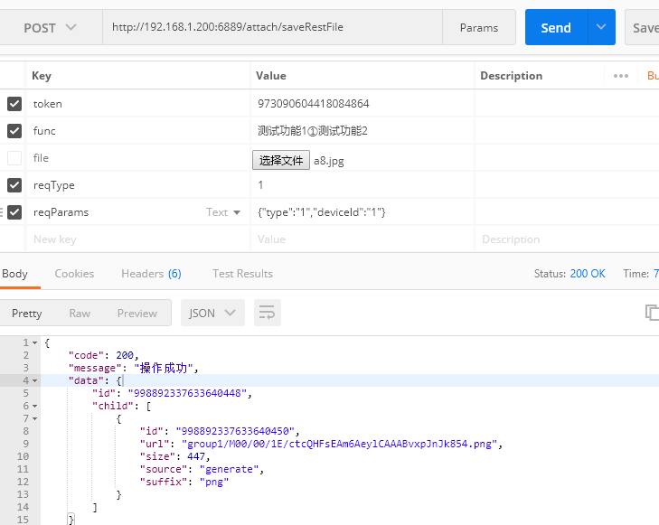

## 修改附件并获取添加得附件组信息

请求url: http://ip:port/attach/update

请求类型: POST

请求参数:

|  |  |  |
| --- | --- | --- |
| 参数名 | 类型 | 说明 |
| id | String | 需要修改的附件组id |
| token | String | 系统令牌 |
| file | Array(File) | 新增上传的附件可多个 |
| deleteIdList | Array(String) | 输入需要删除的图片的id，可多个，多个时逗号隔开  根据附件得id获取得附件id |
| reqType | Integer | 默认根据file进行上传，  如果为1则代表生成二维码进行上传 |
| reqParam | String | reqType不为空得时候使用 |

返回通用应答。data中包含当前添加得附件信息。如果你添加多个File。那么返回多个

示例：

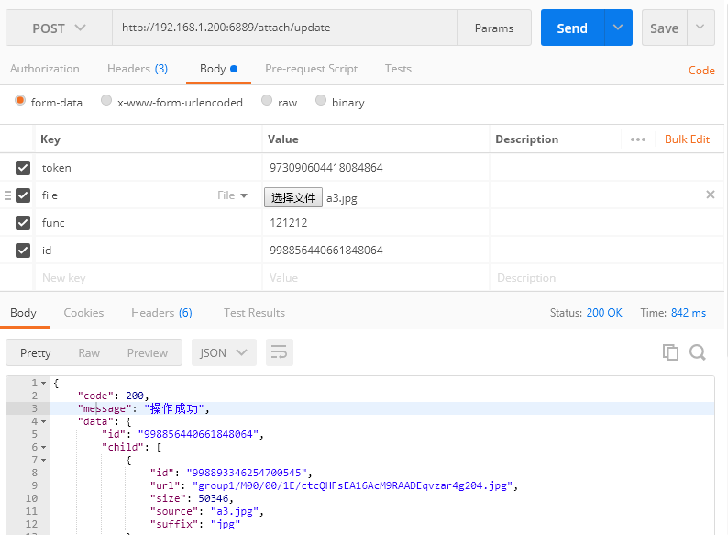

## 修改附件并获取当前附件组信息

请求url: http://ip:port/attach/update

请求类型: POST

请求参数:

|  |  |  |
| --- | --- | --- |
| 参数名 | 类型 | 说明 |
| id | String | 需要修改的附件组id |
| token | String | 系统令牌 |
| file | Array(File) | 新增上传的附件可多个 |
| deleteIdList | Array(String) | 输入需要删除的图片的id，可多个，多个时逗号隔开  根据附件得id获取得附件id |
| reqType | Integer | 默认根据file进行上传，  如果为1则代表生成二维码进行上传 |
| reqParam | String | reqType不为空得时候使用 |

返回通用应答。data包含当前附件组得数据

示例：

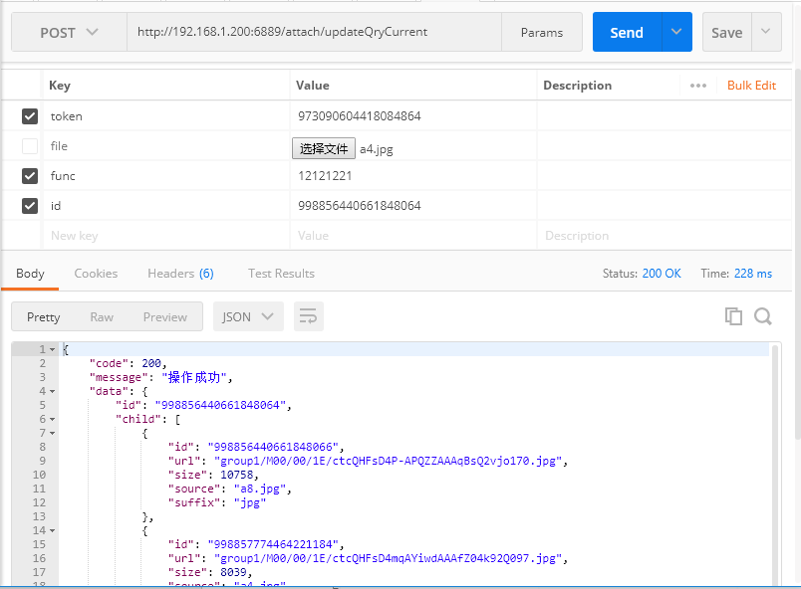

## 删除附件

请求url: http://ip:port/attach/remove

请求类型: DELETE

请求参数:

|  |  |  |
| --- | --- | --- |
| 参数名 | 类型 | 说明 |
| id | String | 需要删除的附件组id |
| token | String | 系统得token |

示例：

